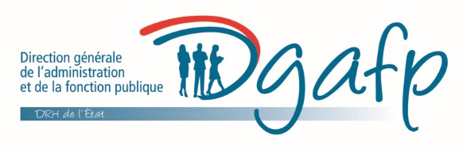 | Le report de l’indemnisation chômage dans le cadre de la gestion du Covid-19

- Le principe selon lequel l’allocation chômage est versée pour une durée limitée est actuellement fixé par la loi, à l’article L. 5422-2 du code du travail.

- Cette disposition est applicable à l’allocation chômage due par les employeurs publics, quelles que soient les modalités de gestion du risque chômage (adhésion au régime d’assurance chômage, auto-assurance avec délégation de la gestion à Pôle emploi ou auto-assurance totale avec gestion par l’employeur public).

- La loi n°2020-290 du 23 mars 2020 d’urgence pour faire face à l’épidémie de covid-19 habilite le Gouvernement à légiférer par ordonnance pour adapter les modalités de détermination de cette durée. L’objectif est de préserver la situation des demandeurs d’emploi arrivant en fin de droits au cours de la période de confinement.

- Une ordonnance est en cours de préparation pour prolonger la durée d’indemnisation chômage de tous les demandeurs d’emploi dont les droits à indemnisation sont épuisés au cours d’une période donnée.

- Pour les employeurs publics qui ont adhéré au régime d’assurance chômage, ce sont l’Unédic et Pôle emploi qui se chargeront de la mise en œuvre opérationnelle de ce dispositif.

- Pour les employeurs publics qui sont en auto-assurance, deux possibilités existent :

- s’ils ont délégué la gestion de l’indemnisation chômage à Pôle emploi, Pôle emploi devrait se charger de la mise en œuvre opérationnelle de cette prolongation. Les employeurs devront continuer de régler les factures que Pôle emploi leur adresse dans ce cadre conventionnel, au titre de la gestion de l’indemnisation chômage ;

- s’ils n’ont pas délégué la gestion de l’indemnisation chômage à Pôle emploi, ils versent donc par eux-mêmes l’allocation chômage à leurs anciens agents. Il leur reviendra ainsi de mettre en œuvre dès que possible les mesures visant à prolonger la durée d’indemnisation des demandeurs d’emploi en fin de droits sur la période qui sera fixée par ordonnance.

Chaque collectivité territoriale est bien sûr appelée à avertir ses établissements publics afin de s’assurer que ces consignes soient bien appliquées.

